Narodeniny pre nás všetkých...
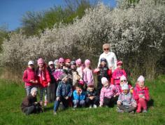
Dňa 22.4.2015 sme spoločne oslávili narodeniny našej Zeme skvelou turistikou. Všetci predškoláci z MŠ Hurbanova 142 Stará Turá sa v krásnom temer letnom počasí vybrali na turistiku do okolia Starej Turej, aby prežili zaujímavé dopoludnie v peknom prírodnom prostredí- v okolí nášho mesta. Počas turistickej vychádzky, ktorú pre nich pripravil kolektív CVČ, ich čakalo päť stanovíšť, na ktorých plnili stanovené úlohy na tému „Čo zdravé nám ponúka naša Zem“.
Pojmy ako ovocie, zelenina, mlieko, voda, úsmev, liečivé bylinky sme zvládli na výbornú, spoznali sme niektoré druhy strukovín, vyrobili netradičnú hračku s majstrom kováčom i posadili kvietok do naozajstného kvetináča. Až vyrastieme, iste budeme ochrancami prírody a všetkého, čo nám pani Zem ponúka. Ďakujeme kolektívu CVČ i dievčatám pomocníčkam na jednotlivých stanovištiach za výborne pripravenú akciu, tešíme sa aj nabudúce. A nezabudnime- hurá do prírody, nech vie, že ju máme všetci radi a chceme ju ochraňovať
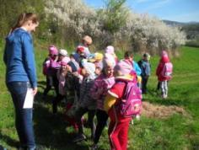
a zveľaďovať...
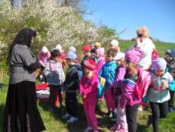
Za MŠ B.Kucharovicová

